«СОГЛАСОВАНО»  Глава администрации Большебабинского сельского поселения  _______Андреева Т.А.  «____»_________20____г  «СОГЛАСОВАНО»  Начальник ОГИБДД ОМВД России по Алексеевскому району майор полиции _________ Андреянов М.С.  «____»_________20____г |  |  | «УТВЕРЖДАЮ»  Директор МБОУ Большебабинской СШ  ______ Г.В. Медведева  «____»_________20____г

ПАСПОРТ
безопасности автобуса,
используемого для перевозки детей

_____________ПАЗ 32053-70____________
(марка, модель)

_________________Р267СМ34____________________
(государственный регистрационный знак)

______________________3_______________________
(реестровый номер)

2016г
- Общие сведения

Реестровый номер специализированного транспортного средства __3_______
Марка _____ ПАЗ 32053-70__________________________________________
Модель ___________________________________________________________
Государственный регистрационный знак _____ Р267СМ34_______________
Год выпуска ____2007______ Количество мест в автобусе ____23_______
Приобретен за счет средств: ___по лизингу __________________________
Соответствие конструкции требованиям раздела 1.16 приложения № 6 к Техническому регламенту о безопасности колесных транспортных средств ____________________соответствует____________________
Дата прохождения технического осмотра:
1. «_15_»_сентября_2016 г.
Закрепление за образовательным учреждением:
- МБОУ Большебабинская СШ Алексеевского муниципального района Волгоградской области

- Сведения о собственнике транспортного средства

Состоит на балансе (ОУ, АТП, иное) МБОУ Большебабинской СШ Алексеевского муниципального района Волгоградской области
Юридический адрес собственника 403257 хутор Большой Бабинский, дом №21 Алексеевского района Волгоградской области
Фактический адрес собственника403257 хутор Большой Бабинский, дом №21 Алексеевского района Волгоградской области

3. Сведения о водителе автобуса

Фамилия, имя, отчество,  год рождения | Номер в/у, разрешенные категории,  действительно до | Дата прохождения периодического медицинского осмотра | Общий стаж /  стаж управления «Д» | Период проведения стажировки | Дата окончания занятий по повышению  квалификации | Допущенные нарушения ПДД
Яковлев Андрей Владимирович 31.05.1961г.р. | 34 ОО 360188 "АВСDЕ" до 18.07.2019г. | 25.05.2018 | 1999 | 18.08.1999г-31.08.1999г | 08.04.2017 | 12.5 ч.1 КоАП РФ

4. Организационно-техническое обеспечение

1) Лицо, ответственное за обеспечение безопасности дорожного движения: Медведева Галина Васильевна назначено (Ф.И.О. специалиста)
_Приказом По МБОУ Большебабинской СШ, прошло аттестацию (переаттестацию)_11.12.2009 г,
телефон _89023610592
2) Организация проведения предрейсового и послерейсового медицинского осмотра водителя:
осуществляет ____Березнева Ирина Николаевна_____
(Ф.И.О. специалиста)
на основании ____договора_________
действительного до __31.12.2017 г__.
3) Организация проведения предрейсового технического осмотра транспортного средства:
осуществляет _директор школы – Медведева Г.В.
(Ф.И.О. специалиста)
на основании _______удостоверения
действительного до ____31.12.2017 г________.
4) Место стоянки автобуса в нерабочее время мастерская ООО «Гелио-Пакс-Агро-2»
меры, исключающие несанкционированное использование - журнал путевых листов; Оснащение техническим и средствами контроля ГЛОНАС.
5) Наличие постоянного диспетчерского контроля за движением автобуса _журнал путевых листов, в том числе с использованием систем спутниковой навигации _ ГЛОНАС _

6) Оснащение техническим средство контроля «тахографом» ____________
__________________________________ дата калибровки «__» _____20__ г.

7) Фотографии транспортного средства:
вид спереди, сзади, сбоку (слева, справа), обзорная фотография салона с крайних передних и задник точек (фотоматериалы должны предоставлять возможность полного изучения конструкции транспортного средства).

Образец вида специализированного транспортного средства

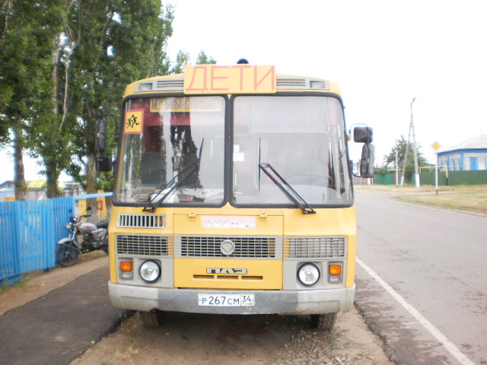

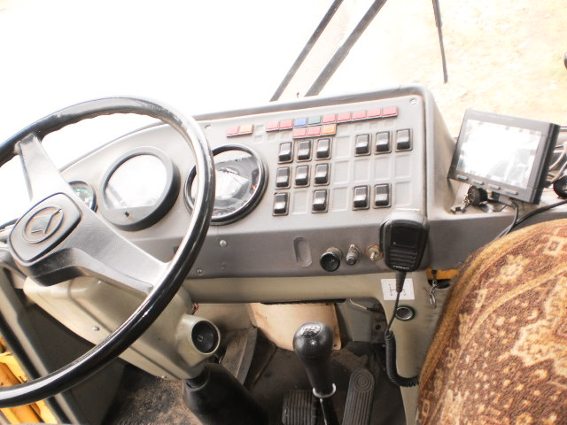

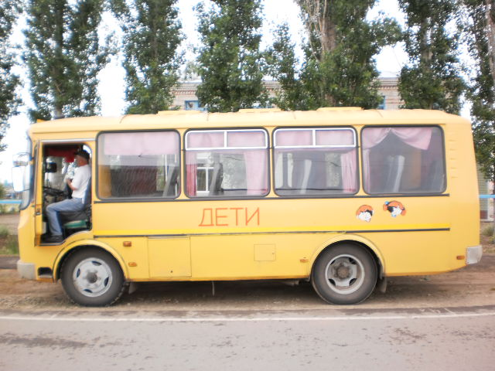

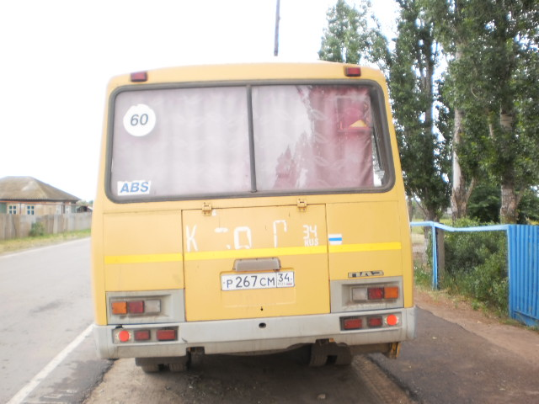
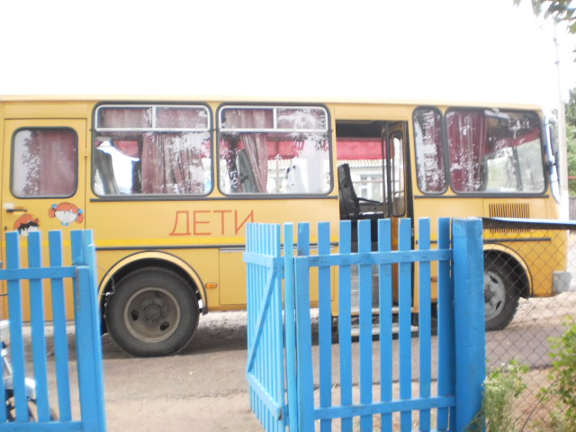

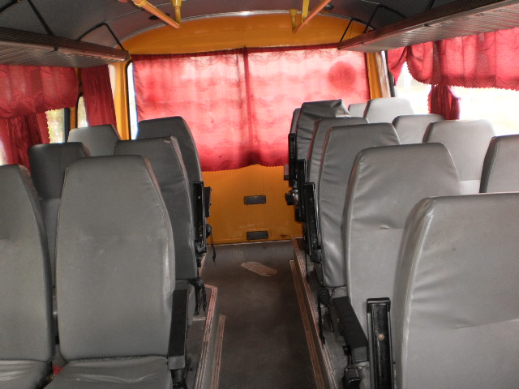

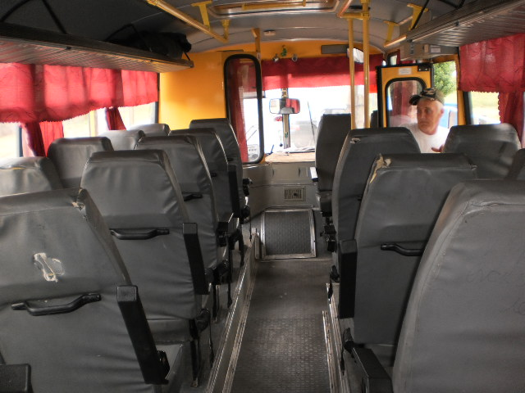

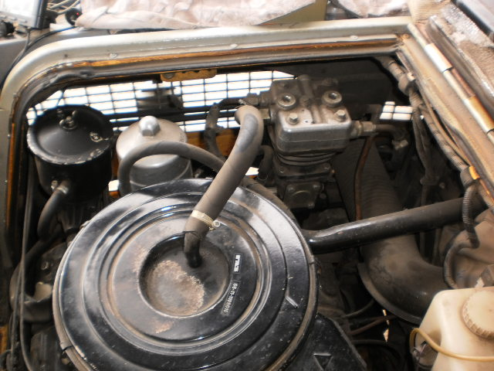
5. Маршрут движения школьного автобуса

МБОУ Большебабинской СШ Алексеевского муниципального района Волгоградской области МБОУ Большебабинская СШ- х. Павловский -х. Ольховский – МБОУ Большебабинская СШ – х. Кочкаринский – МБОУ Большебабинская СШ с указанием опасных участков.
Перевозка учащихся МБОУ Большебабинской СШ
Большой Бабинский (школа)
Кочкаринский 2 км 1 км 8 км Павловский

2
7 км
10 км

Ольховский
1
УСЛОВНЫЕ ОБОЗНАЧЕНИЯ:

Грунтовая дорога
1
Асфальтированная дорога опасный поворот
2
Место остановки автобуса опасный поворот

Расписание движения:
Время движения: 07.15 – 8.15 часов, 14.30 – 15.30 время стоянок: 10 мин.
Места остановок: х. Большой Бабинский – 10 мин х. Ольховский - 10 мин.
х. Кочкаринский - 10 мин. х. Павловский - 10 мин.
Движение только в светлое время суток
Скорость движения: 20 - 60 км/ч
Схему составил директор МОУ Большебабинской СШ: Г.В. Медведева
Схема маршрута движения школьного автобуса составляется с учетом рекомендаций к составлению схемы маршрута движения автобуса образовательного учреждения.
В случаях, когда осуществляется перевозка детей специальным транспортным средством на экскурсии, спортивные соревнования, в лагеря, к месту сдачи государственной аттестации и единого государственного экзамена, а также в иных случаях, паспорт безопасности транспортного средства, используемого для перевозки детей (автобуса) дополняется соответствующими схемами маршрута движения:
«Согласовано» «Утверждаю»

Нач. отдела образования адм. Алексеевского муниц. ________________________ ______ _________________
района: ________ В.В. Бганцев ___________________________________________
___._____.2014 г ____.______.2014 г
Схема маршрута перевозки детей в ст. Алексеевскую
на итоговую аттестацию обучающихся 9, 11 классов с 29.05.2014 г по 22.06.2014 г

х. Павловский – ст. Алексеевская

х. Павловский – г/д х. Большой Бабинский х.Большой Бабинский - г/д х. Кочкаринский - х. Кочкаринский – а/д ст.
х. Большой Бабинский 8 км х. Кочкаринский 2 км

Алексеевская - Новоаннинск х. Яминский а/д ст. Алексеевская – Новоаннинск ст. Алексеевская
х. Яминский 10 км ст. Алексеевская 10 км

Расписание движения в ст. Алексеевскую: Расписание движения из ст. Алексеевской:
Время движения: 07.30 – 8.45 часов, время стоянки: 10 мин. Время движения: 14.30 – 15.45
Скорость движения: 20 - 60 км/ч Место остановки: х. Яминский - 10 мин.
Места остановок: х. Большой Бабинский – 10 мин х. Кочкаринский - 10 мин.
х. Кочкаринский - 10 мин. х. Большой Бабинский – 10 мин.
х. Яминский - 10 мин. х. Павловский
ст. Алексеевская
Условные обозначения:
г/д – грунтовая дорога
а/д – асфальтированная дорога
Движение только в светлое время суток
Скорость движения: 20 - 60 км/ч

Директор МБОУ Большебабинской СШ: Г.В. Медведева

6.Организация надзора за эксплуатацией

Ответственный сотрудник Госавтоинспекции:
__________________________________________________________________
(должность, звание, Ф.И.О., номер приказа (распоряжения)

Дата и место проверки выполнения установленных требований при эксплуатации специализированного транспортного средства: __________________________________________________________________

Выявленные нарушения______________________________________________
__________________________________________________________________

Принятые меры ____________________________________________________
__________________________________________________________________

Иные сведения _____________________________________________________

